O'ZBEKISTON RESPUBLIKASI
OLIY TA'LIM, FAN VA INNOVATSIYALAR VAZIRLIGI

MUHAMMAD AL-XORAZMIY NOMIDAGI TOSHKENT AXBOROT
TEXNOLOGIYALARI UNIVERSITETI

AMALIY ISH

Kompyuter Tarmoqlari
3-Topshiriq

Bajardi: Mahammadjonov Nuriddin
Tekshirdi: Gulomov Doniyor.

Toshkent-2025

Amaliy ish № 5
Cisco Packet Tracerda port xavfsizligini ta’minlash va ACL standartlarini qo‘llash orqali kirishni boshqarish

Ishdan maqsad: Kommutatorning tarmoqni kommutatsiya jadvalini toʻldirishga qaratilgan hujumlardan himoya qilishga imkon beruvchi port-security funksiyasini sozlash va ACL-ro‘yxati tuzish, sozlash va tekshirish qoidalarini tadqiq qilish.

Port-security funksiyasi kommutatorning biror bir porti orqali tarmoqqa faqat ko‘rsatilgan qurilmalar kirishini sozlashga imkon beradi. Ushbu portga kirishga ruxsat berilgan qurilmalar MAC-manzillar bo‘yicha aniqlanadi. MAC-manzillar dinamik yoki tarmoq administrator tomonidan qo‘lda sozlanishi mumkin. Bundan tashqari Port-security funksiyasi portga ulanuvchi tugunlar sonini cheklashga imkoniyat yaratadi, bu esa portga MAC-manzillar sonini ko‘rsatish orqali amalga shu hujumlardan kommutatorni himoyalash hisoblanadi (9.1-rasm.).

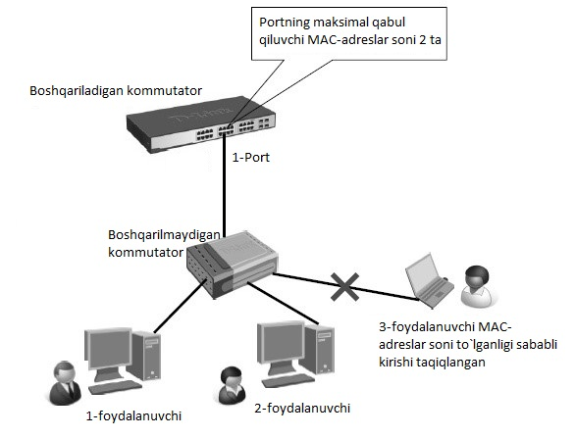
9.1-rasm. Kommutatorda Port Security funksiyasining ishlash tartibi

MAC-manzillarga cheklov kiritishning ikkita usuli mavjud:
Statik – administrator qaysi manzillar kirishini ko‘rsatadi;
Dinamik – administrator nechta manzil kirishini ko‘rsatadi va kommutator qaysi manzillar shu vaqtda ko‘rsatilgan port orqali murojat qilayotganini eslab qoladi.
Windows OT da Ethernet adapterining MAC-manzilini ipconfig /all buyrug`i yordamida aniqlanadi. Quyidagi 9.2-rasmga kompyuterning MAC-manzili 00-18-DE-C7-F3-FB ko‘rinishda keltirilgan.
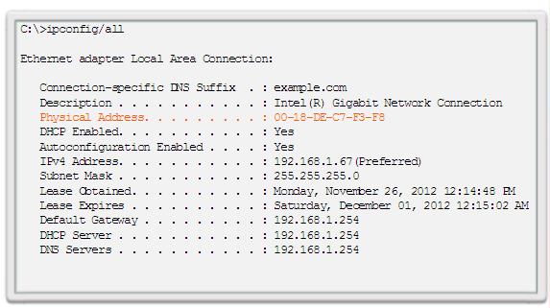
9.2-rasm. Kompyuter qurilmasining MAC-manzilini ko‘rish

Kommutator qurilmasining MAC-manzillar jadvalini ko‘rish uchun show mac-address-table buyrug`i orqali aniqlanadi (9.3-rasm).

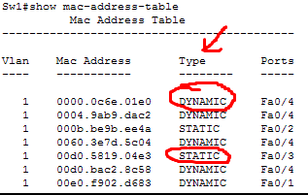
9.3-rasm. Kommutator qurilmasining MAC-manzilini ko‘rish

Kommutatorni himoya qilishning oddiy usullaridan biri bu – ishlatilmayotgan portlarni o‘chirib qo‘yish hisoblanadi.

Amaliy ishni bajarish tartibi
Cisco Packet tracer dasturida kommutator, kompyuterlar, noutbuk, kabellardan foydalanib, lokal tarmoq quriladi (9.4-rasm).
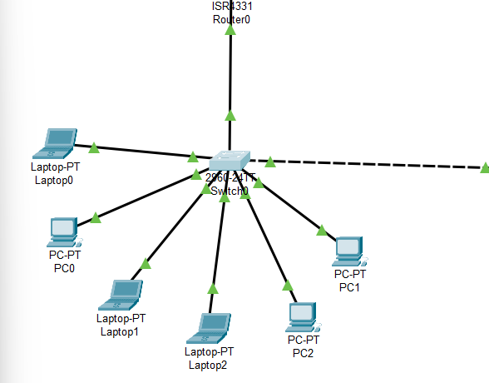
9.4-rasm. Lokal tarmoq qurish sxemasi

Qurilgan lokal tarmoqdagi qurilmalar uchun IP manzil, tarmoq osti maskasini berib chiqamiz (9.1-jadval).
9.1-jadval. Tarmoq qurilmalarini manzil berish jadvali
Qurilma | Interface | IP manzil | Tarmoq osti maskasi
Kommutator | Vlan | 192.168.1.100 | 255.255.255.0
PC1 | NIC | 192.168.1.10 | 255.255.255.0
PC2 | NIC | 192.168.1.11 | 255.255.255.0
Noutbuk | NIC | 192.168.1.12 | 255.255.255.0

Ishlatilmayotgan portlarni o‘chirish
Ishlatilmayotgan portlarni o‘chirish – bu ko‘pchilik administratorlar foydalanadigan, tarmoqni ruxsatsiz kirishdan himoya qilishda oddiy usullardan biri. Masalan, agar Catalyst 2960 kommutatori 24 portga ega va unda 3 ta FastEthernet portlari ishlatilayotgan bo‘lsa, qolgan 21 ta ishlatilmayotgan portlarni o‘chirib qo‘yish tavsiya etiladi. Buni amalga oshirish uchun har bir ishlatilmayotgan portga alohida kiritiladi va o‘chirib qo‘yish buyrug`i beriladi:

Cisco kommutatorning CLI oynasiga quyidagi buyruqlarni kiritamiz:

Switch>en
Switch#conf t
Enter configuration commands, one per line. End with CNTL/Z.
Switch(config)#interface range fastethernet 0/3-24
Switch(config-if-range)#shutdown

Natijada tarmoqdagi quyidagi holat yuzaga keladi.

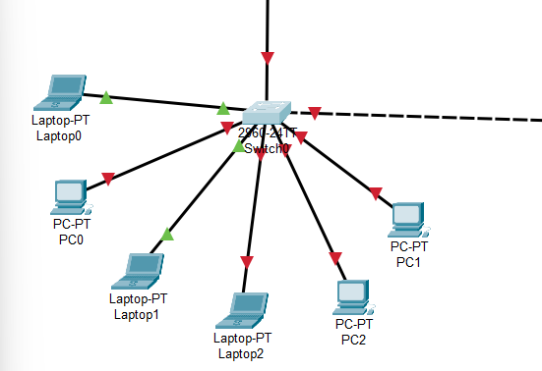
9.5-rasm. Noutbuk tarmoqga ulanish cheklanganligi holati

Agar keyinchalik portlarni yana ishga tushurish kerak bo‘lsa, no shutdown buyrug`idan foydalaniladi:

Switch(config-if-range)#interface range fastethernet 0/3-24
Switch(config-if-range)#no shutdown
Cisco kommutatorlarida Port-security
Port-security interfeysni sozlash kommutatorning port rejimlar orqali amalga oshiriladi. Ko‘pchilik Cisco kommutatorlarida portlar odatda dynamic auto rejimida turadi, ushbu rejim port-security funksiyasiga to‘g`ri kelmaydi. Shuning uchun interfeysni trunk yoki access rejimiga o‘tkazish kerak: Buning uchun quyidagi buyruqlardan foydalanamiz:

Switch>enable
Switch#conf t
Switch(config)#int range f0/1-2
switch(config-if-range)# switchport mode access
switch(config-if-range)#)# switchport port-security

Xavfsiz MAC-manzillarning maksimal soni
switchport port-security maximum N – bu bir vaqtda N sonli MAC-manzillar interfeysda ishlashini anglatadi.
Masalan:
switch(config-if-range)# switchport port-security maximum 1

Xavfsiz MAC-manzillarni sozlash
Manzillarni dinamik saqlash (sticky) buyrug`i orqali ishga tushurish:

switch(config-if-range)# switchport port-security mac-address sticky

Xavfsizlik buzilishiga javob berish (реагирование) rejimini sozlash
Xavfsizlik buzilishiga javob berish ning uchta usuli mavjud:

switch(config-if-range)# switchport port-security violation restrict

Kommutator portlarini tekshirish

switch(config-if-range)#do show ip int br
yoki
switch(config-if-range)#do show run
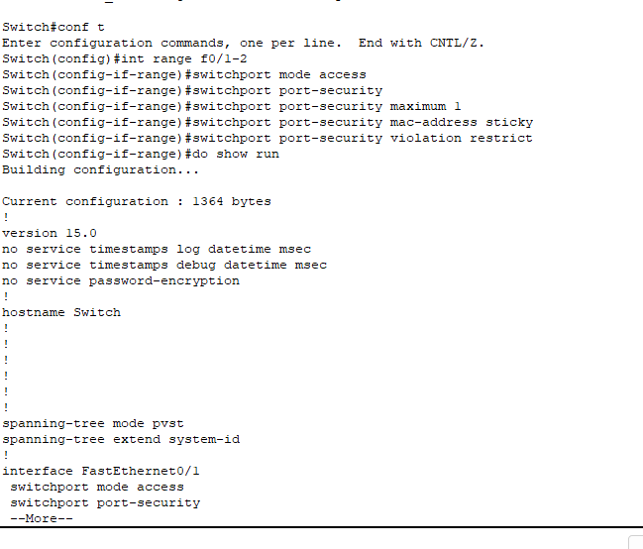
Kompyuterni tekshirish uchun
Switch(config-if-range)#do show port-security interface f0/2 buyrug‘i kiritiladi.
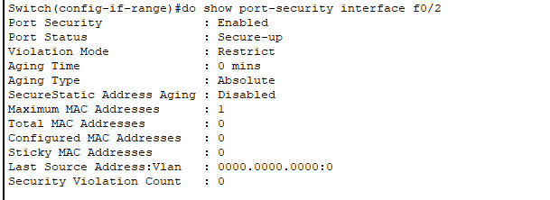
MAC-manzillar jadvalini tozalash
Boshqa qurilmalar ulanishi uchun MAC-manzillar jadvalini tozalash:
switch# clear port-security [all|configured|dynamic|sticky] [address <mac>|interface <int-id>]
switch #clear port-security all
switch #clear port-security configured
switch #clear port-security dynamic
switch #clear port-security sticky
Port-security sozlanishlari haqidagi ma’lumotlarni ko‘rish
switch# show port-security
switch# show port-security interface fa0/3
switch# show port-security address

Topshiriq
- Cisco Packet Tracer dasturida local tarmoq tuzish talab qilinadi;
- Har bir kompyuter uchun IP manzilni sozlang va MAC manzillarni 9.2-rasmda ko‘rsatilgandek aniqlang;
- Kommutator portlariga xavfsizlik ko‘rsatkichlarini sozlang;
- Jadvalga keltirilgan topshiriqlarni kiriting.

Ishni bajarish tartibi
1 -qism: Port xavfsizligini sozlash
2 -qism: Port xavfsizligini tekshiring
Ushbu harakatda siz kommutatorda jadvaldagi variant asosida port xavfsizligini sozlaysiz va tekshirasiz. Port xavfsizligi portga trafikni yuborish uchun ruxsat berilgan MAC manzillarini cheklash orqali portga kirishni cheklashga imkon beradi.
1-qism: Port xavfsizligini sozlash
a. S1 uchun buyruq satrini oching va Fast Ethernet portlarida port xavfsizligini yoqing.
b. Maksimal qiymatni qurilma jadval bo‘yicha Fast Ethernet portlariga kira oladigan qilib o‘rnating.
c.Qurilmaning MAC-manzili dinamik ravishda o‘rganilishi va joriy konfiguratsiyaga qo‘shilishi uchun portlarni himoyalang.
d. Qolgan ishlatilmagan portlarni o‘chirib qo‘ying.
2 -qism: Port xavfsizligini tekshiring
Port xavfsizligini yoqilganini ishlash holatini kerakli buyruqlar bilan tekshirish. Dasturdagi kompyuterlarni tarmoqdan uzib, ulash bilan tekshirib chiqing.

ACL ro‘yxatini sozlash (standart, extended)

Tarmoq trafigini filtrlash uchun ACL marshrutizatorning infterfeysida uzatilayotgan paketni o‘tkazishni yoki blokka tushirishni tekshiradi. Marshrutizator har bir paketni tekshiradi va ACL da o‘rnatilgan mezonlarga asosan paketni nima qilish: uzatish yoki tashlab yuborish kerakligini aniqlaydi.
ACL ni mezonlari quyidagilar:
- trafikni uzatuvchi manzili;
- trafikni qabul qiluvchi manzili;
- yuqori pog‘ona protokollari.
IP ACL – bu IP paketga qo‘llaniladigan rad etish va ruxsat berish xolatlarining ketma – ket buyruqlar to‘plami. Marshrutizator ACL ni shartlariga mos ravishda bittalab paketni tekshiradi.IP ACL ni quyidagi turlari sozlanishi mumkin:
- standart ACL;
- kengaytirilgan ACL;
- dinamik ACL (qulf va kalit);
- nomlangan ACL IP – ro‘yxatlar;
- refleksif ACL;
- proksi – autentifikatsiya;
- Turbo ACL.
Standart ACL buyrug‘ini ko‘rinishi quyidagicha:
Standart ACL (faqat ro‘yxatdan o‘tgan mijozlar uchun) IP paketlarni uzatuvchi manzili bilan ro‘yxatga kiritilgan manzillarni solishtirish orqali trafikni boshqaradi.
Standart ACL ro‘yxatini qabul qiluvchi manziliga yaqinroq joylashtirilishi maqbul hisoblanadi, chunki ushbu trafikning ACL qo‘llaniladigan interfeysidagi boshqa tarmoqlarga yetib borishini oldini oladi. Kirish ro‘yxatlari ramziy nomlar yoki nomerlar bilan belgilanadi:
- standart: 1 dan 99 gacha;
- kengaytirilgan: 100 dan 199 gacha.
Standart ACL ro‘yxati
Router(config)#access-list <ro‘yxat nomeri 1 dan 99 gacha > {permit | deny | remark} {address | any | host}[source-wildcard] [log]
permit: ruhsat;
deny: rad etish;
remark: kirish ro‘yxati bo‘yicha sharx;
address: tarmoqqa ruxsat berish yoki rad etish;
any: barcha ruxsat yoki rad etish;
host: hostga ruxsat yoki rad etish;
source-wildcard: WildCard tarmoq maskasi;
log: ushbu ACL yozuvidan o‘tadigan paketlarni jurnalga yozishni yoqish.
Interfeysga biriktirish
Router(config-if)#ip access-group < ACL nomi yoki ro‘yxat nomeri> {in | out}
in: kiruvchi yo‘nalish;
out: chiquvchi yo‘nalish;

access-list access-list-number {permit|deny} {host|source source-wildcard|any}.
Standart ACL (faqat ro‘yxatdan o‘tgan mijozlar uchun) IP paketlarni uzatuvchi manzili bilan ro‘yxatga kiritilgan manzillarni solishtirish orqali trafikni boshqaradi.
Standart ACL ro‘yxat bo‘yicha tanlangan hostni tarmoqqa kirishiga ruxsat berish
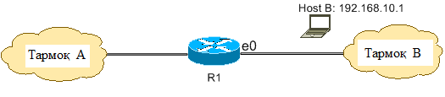
9.6- rasm. Standart ACL ro‘yxat bo‘yicha tarmoq tuzilishi

9.6–rasmda Hostni tarmoqqa kirishiga ruxsat berilishi ko‘rsatilgan. B tarmoqdagi xost 192.168.10.1 dan A tarmoqqa yo‘naltirilgan barcha trafiklarni qabul qiladi va bir vaqtda boshqa B tarmoqdan A tarmoqqa yo‘naltirilgan barcha trafiklar rad etiladi.
R1 marshrutizatorning jadvali tarmoq xostga qanday kirishga ruxsat berishini ko‘rsatadi. Chiqish ma’lumotlari quyidagicha:
bu konfiguratsiya IP manzili 192.168.10.1 bo‘lgan xostni R1 marshrutizatorga Ethernet 0 interfeys orqali o‘tkazadi;
bu xostda A tarmoqning IP xizmatlariga kirish mavjud;
B tarmoqning boshqa xostlari A tarmoqqa kira olmaydi;
ACL da ruxsat bermaslikning boshqa instruksiyasi sozlanmagan.
Har bir ACL ning oxirida noaniq sharoitda deny all (barchani ta’qiqlash) mavjud. Barchasi ruxsat etilmasa, barchasi bekor qilinadi.
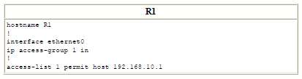
ACL B tarmoqdan A tarmoqqa yo‘naltirilgan IP paketlarni, B tarmoqdan chiquvchi paketlardan boshqa barcha paketlarni filtrlaydi. B xostdan A tarmoqqa yo‘naltirilgan paketlar ruxsat etiladi.
ACL ni sozlashni boshqa usuli:
access-list 1 permit 192.168.10.1 0.0.0.0.

Tarmoqqa tanlangan xostni kirishini ta’qiqlash
9.7 – rasmda B xostdan A tarmoqqa yo‘naltirilgan barcha trafiklarni o‘tishi bekor qilinadi va shu vaqtda B tarmoqdan A tarmoqqa yo‘naltirilgan boshqa barcha trafiklarni o‘tishi ruxsat etiladi.
9.7- rasm. Tarmoq tuzilishi

Bu konfiguratsiya 192.168.10.1/32 xostdan qabul qilingan barcha paketlarni Ethernet 0 yoki R1 orqali ta’qiqlaydi va boshqa barcha paketlarni qabul qilinishiga ruxsat beradi. Boshqa barcha paketlarga ruxsat berish uchun quyidagi buyruqni ishlatish kerak: access list 1 permit any. Har bir ACL ning ohirida noaniq sharoitda deny all (barchani ta’qiqlash) mavjud.
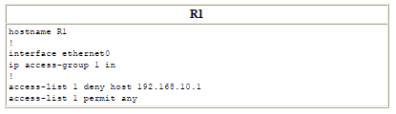
Shartni qo‘yilishi ACL ro‘yxatini ishlashi uchun muhim. Agar yozuvni teskari tartibda joylashtirsak, ushbu buyruqda ko‘rsatilganidek, birinchi qator paketning ixtiyoriy uzatuvchi manziliga mos keladi. SHu sababli A tarmoqqa 192.168.10.1/32 xostini kirishini blokka tushira olmaydi.
access-list 1 permit any
access-list 1 deny host 192.168.10.1
Kengaytirilgan ACL ro‘yxati
Kengaytirilgan ACL (faqat ro‘yxatdan o‘tgan mijozlar uchun) IP paketni uzatuvchi va qabul qiluvchi manzili bilan ro‘yxatga kiritilgan manzillarni solishtirish orqali trafikni boshqaradi (9.8– rasm). Kengaytirilgan ACL ni ishlashini aniq berish mumkin. Kengaytirilgan ACL ro‘yxati IPv4 paketlarini bir nechta mezonlarga asoslanib filtrlashni amalga oshiradi:
protokol turi;
manbaning IPv4 manzili;
qabul qiluvchining IPv4-manzili;
manbaning TCP yoki UDP portlari ;
qabul qiluvchining TCP yoki UDP portlari;
samarali nazorat qilish uchun protokol turi haqidagi qo‘shimcha ma’lumotlar.
Kengaytirilgan ACL (faqat ro‘yxatdan o‘tgan mijozlar uchun) IP paketni uzatuvchi va qabul qiluvchi manzili bilan ro‘yxatga kiritilgan manzillarni solishtirish orqali trafikni boshqaradi. Kengaytirilgan ACL ni ishlashini aniq berish mumkin. Trafikni filtrlash quyidagi me’zonlar bilan ishlatilishi mumkin:
protokol;
port nomeri;
DSCP qiymati;
imtiyoz qiymati;
SYN bitini xolati.
Kengaytirilgan ACL ro‘yxati
Kengaytirilgan ACL buyrug‘i quyidagi ko‘rinishga ega:
Router(config)#access-list < ro‘yxat nomeri 100 dan 199 gacha > {permit | deny | remark} protocol source [source-wildcard] [operator operand] [port <port yoki protokol nomi> [established]
protocol source: qaysi protokolga ruhsat berish yoki rad etish (ICMP, TCP, UDP, IP, OSPF va boshqa);
deny: rad etish;
operator;
A.B.C.D — qabul qiluvchi manzili;
any — har qanday yakuniy test;
eq — fakat ushbu portdagi paketlar;
gt — faqat yuqori port raqamiga ega paketlar;
host — bitta oxirgi host;
range —port diapazioni;
port: port raqami (TCP yoki UDP) yoki nomini ko‘rsatish ham mumkin;
established: avvaldan yaratilgan TCP-sessiyalarining bir qismi bo‘lgan TCP-segmentlarini o‘tkazishga ruxsat berish.
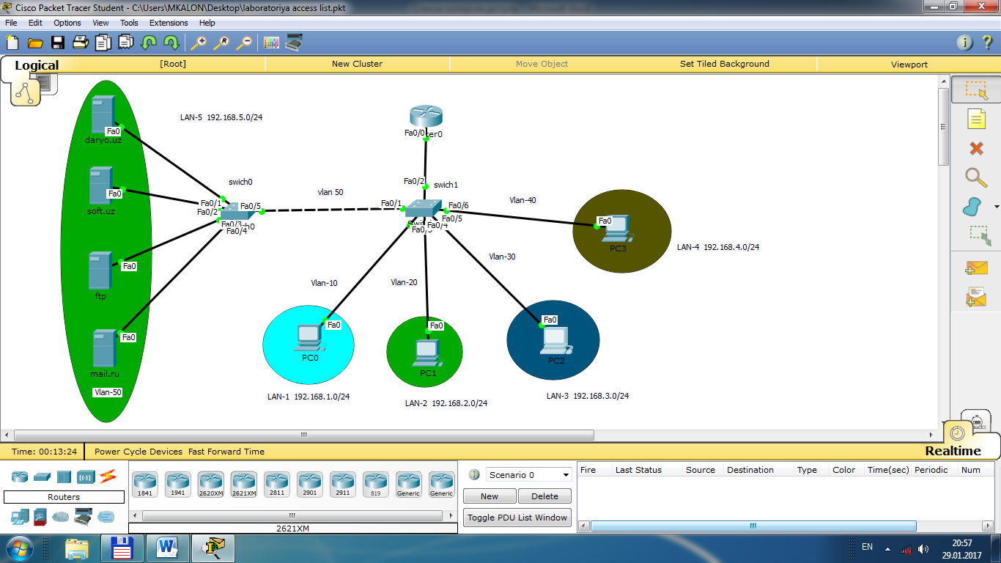
9.8– rasm. Kengaytirilgan ACL ro‘yxati bo‘yicha tuzilgan tarmoq topologiyasi

Kengaytirilgan ACL ro‘yxati bo‘yicha topshiriq
Barcha komp’yuterlardan serverlarga ping o‘tsin lekin:
192.168.1.0 tarmoqdagi komp’yuterlar daryo.uz saytiga kirishga ruxsat berilsin, boshqa serverlarga kirish cheklansin;
192.168.2.0 tarmoqdagi komp’yuterlar soft.uz saytiga kirishga ruxsat berilsin, boshqa serverlarga kirish cheklansin;
192.168.3.0 tarmoqdagi komp’yuterlar mail.ru saytiga kirishga ruxsat berilsin, boshqa serverlarga kirish cheklansin;
192.168.3.0 tarmoqdagi komp’yuterlar ftp ga kirishga ruxsat berilsin, boshqa serverlarga kirish cheklangan bo‘lishi kerak;
Yuqoridagi shartlarni bajarish uchun Assess list ning kengaytirilgan ACL dan foydalanamiz.
Amaliy ishni bajarish tartibi
Serverlarni vlan 50 ga biriktiramiz.
Switch 1 ni sozlash
Switch>enable
Switch#conf t
Switch(config)#hostname Sw1
Sw1 (config)#vlan 50
Sw1 (config-vlan)#exit
Sw1 (config)#interface range fastEthernet 0/1-4
Sw1 (config-if-range)#switchport mode access
Sw1 (config-if-range)#switchport access vlan 50
Sw1 (config-if-range)#exit
Sw1 (config)#int fa0/5
Sw1 (config-if)#switchport mode trunk
Switch(config-if)#switchport trunk allowed vlan 50
Switch(config-if)#exit
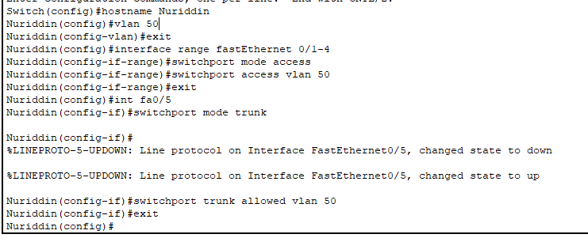
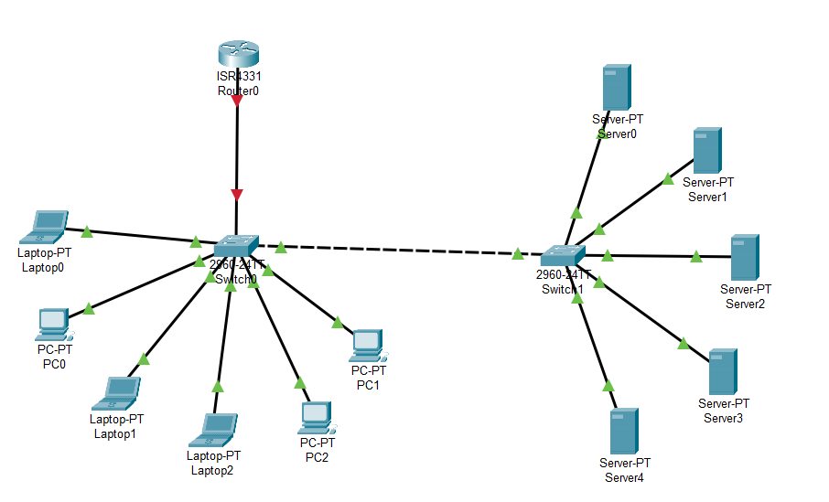
Switch 2 sozlash
Switch>en
Switch#conf t
Switch(config)#hostname Sw2
Sw2 (config)#vlan 10
Sw2 (config-vlan)#vlan 20
Sw2(config-vlan)#vlan 30
Sw2(config-vlan)#vlan 40
Sw2 (config-vlan)#vlan 50
Sw2 (config-vlan)#exit
Sw2(config)# interface fastEthernet 0/1
Sw2(config-if)#switchport mode trunk
Sw2(config-if)#switchport trunk allowed vlan 50
Sw2(config-if)#exit
Sw2(config)# interface fastEthernet 0/3
Sw2(config-if)#switchport mode access
Sw2(config-if)#switchport access vlan 10
Sw2(config-if)#exit
Sw2(config)#interface fastEthernet 0/4
Sw2(config-if)#switchport mode access
Sw2(config-if)#switchport access vlan 20
Sw2(config-if)#exit
Sw2(config)# interface fastEthernet 0/5
Sw2(config-if)#switchport mode access
Sw2(config-if)#switchport access vlan 30
Sw2(config-if)#exit
Sw2(config)# interface fastEthernet 0/6
Sw2(config-if)#switchport mode access
Sw2(config-if)#switchport access vlan 40
Sw2(config-if)#exit
Sw2(config)# interface fastEthernet 0/2
Sw2(config-if)#switchport mode trunk
Sw2(config-if)#switchport trunk allowed vlan 10,20,30,40,50
Sw2(config-if)#exit
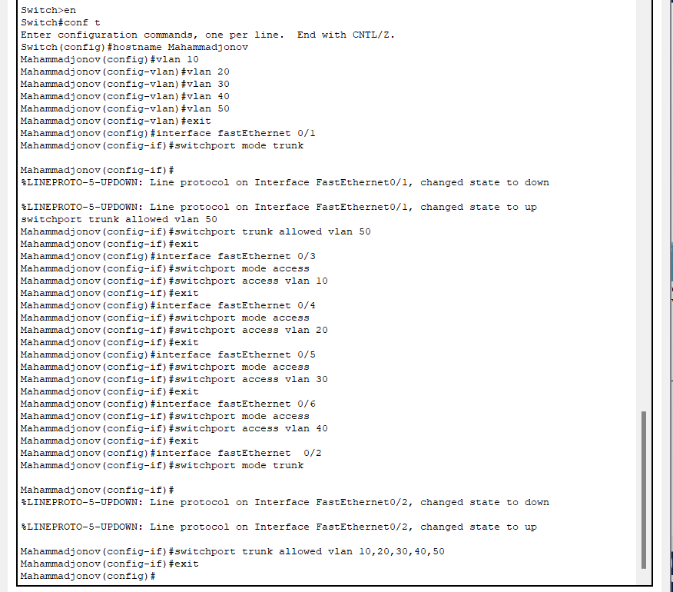
Router ni sozlash
Router>en
Router#configure terminal
Router(config)#int fa 0/0
Router(config-if)#no shutdown
Router(config-if)#exit
Router(config)#int fa 0/0.10
Router(config-subif)#encapsulation dot1Q 10
Router(config-subif)#ip address 192.168.1.1 255.255.255.0
Router(config-subif)#exit
Router(config)#int fa 0/0.20
Router(config-subif)#encapsulation dot1Q 20
Router(config-subif)#ip address 192.168.2.1 255.255.255.0
Router(config-subif)#exit
Router(config)#int fa 0/0.30
Router(config-subif)#encapsulation dot1Q 30
Router(config-subif)#ip address 192.168.3.1 255.255.255.0
Router(config-subif)#exit
Router(config)#int fa 0/0.40
Router(config-subif)#encapsulation dot1Q 40
Router(config-subif)#ip address 192.168.4.1 255.255.255.0
Router(config-subif)#exit
Router(config)#int fa 0/0.50
Router(config-subif)#encapsulation dot1Q 50
Router(config-subif)#ip address 192.168.5.1 255.255.255.0
Router(config-subif)#exit
Routerga quyidagi komanda yoziladi:
Router(config)#
Router(config)#ip access-list extended TEST
Router(config-ext-nacl)#permit icmp any any
Router(config-ext-nacl)#permit tcp 120.188.3.0 0.0.0.255 host 120.188.7.2 eq 80
Router(config-ext-nacl)#permit tcp 120.188.4.00.0.0.255 host 120.188.7.3 eq 80
Router(config-ext-nacl)#permit tcp 120.188.5.00.0.0.255 host 120.188.7.4 eq 20
Router(config-ext-nacl)#permit tcp 120.188.6.0 0.0.0.255 host 120.188.7.5 eq 21
Router(config-ext-nacl)#permit tcp 120.188.6.0 0.0.0.255 host 120.188.7.5 eq 80
Router(config-ext-nacl)#exit
Router(config)#int gig 0/0/0.50
Router(config-subif)#ip access-group TEST out
Router(config-subif)#exit

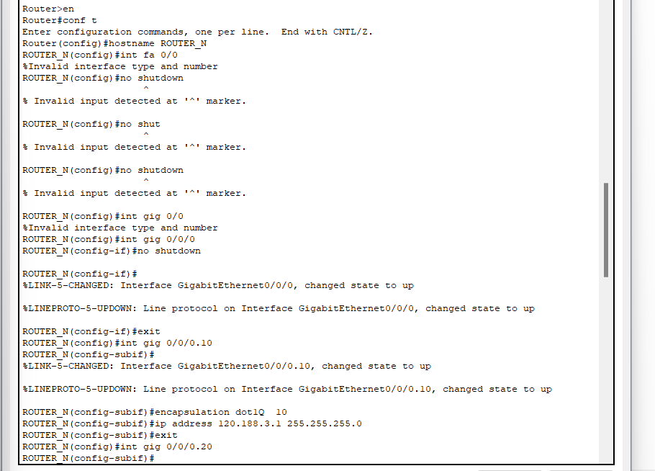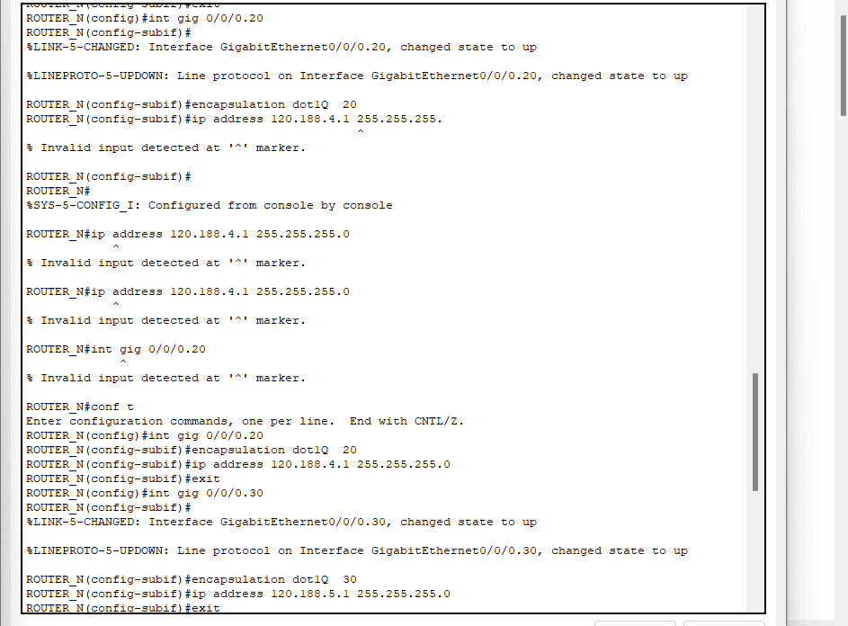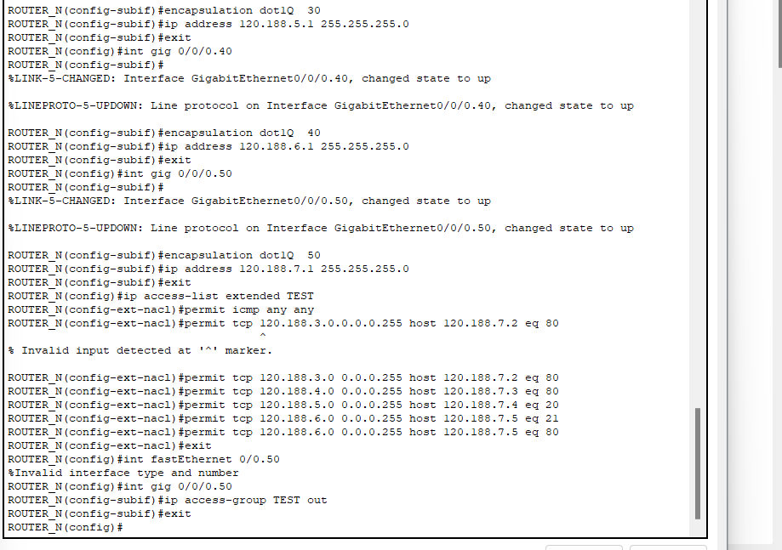
9.9-rasm. Natija

